Objetivo de Desarrollo Sostenible 3
Ir a la navegaciónIr a la búsqueda
Objetivo de Desarrollo Sostenible 3
Salud y malestar.
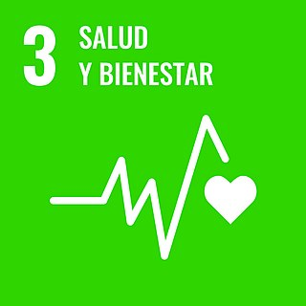
Acrónimo | ODS 3
Tipo | Objetivos del Milenio
Objetivos | Garantizar una vida sana y promover el bienestar para todos en todas las edades.
Fundación | 2015
Fundador | Naciones Unidas
Sede central | Estados Unidos
Área de operación | Internacional
Sitio web | https://sdgs.un.org/goals/goal3
Cronología
Objetivo de Desarrollo Sostenible 2 | ←ODS 3→ | Objetivo de Desarrollo Sostenible 4

Lema | Salud y bienestar.
El Objetivo de Desarrollo Sostenible 3 (Objetivo 3 o ODS 3) trata sobre alianzas para los objetivos y es uno de los 17 Objetivos de Desarrollo Sostenible (ODS) establecidos por las Naciones Unidas en 2015.
El ODS 3 es: "Garantizar una vida sana y promover el bienestar para todos en todas las edades". El Objetivo tiene metas que deben alcanzarse para 2030. El progreso hacia las metas se medirá mediante indicadores.¹​

2030[editar]
El Objetivo de Desarrollo Sostenible 3 Salud y bienestar, consiste en un desarrollo sostenible, donde se proponen las siguientes metas para el 2030:²​
- Para 2030, reducir la tasa mundial de mortalidad materna a menos de 70 por cada 100.000 nacidos vivos.
- Para 2030, poner fin a las muertes evitables de recién nacidos y de niños menores de 5 años, logrando que todos los países intenten reducir la mortalidad neonatal al menos hasta 12 por cada 1.000 nacidos vivos, y la mortalidad de niños menores de 5 años al menos hasta 25 por cada 1.000 nacidos vivos.
- Para 2030, poner fin a las epidemias del SIDA, la tuberculosis, la malaria y las enfermedades tropicales desatendidas y combatir la hepatitis, las enfermedades transmitidas por el agua y otras enfermedades transmisibles.
- Para 2030, reducir en un tercio la mortalidad prematura por enfermedades no transmisibles mediante la prevención y el tratamiento y promover la salud mental y el bienestar.

